Tillsynsbegäran – information om höga naturvärden i avverkningsanmälan A 56138-2024 i Falu kommun
Denna tillsynsbegäran behandlar höga naturvärden i avverkningsanmälan A 56138-2024 i Falu kommun som inkom 2024-11-28 och omfattar 0,8 ha.
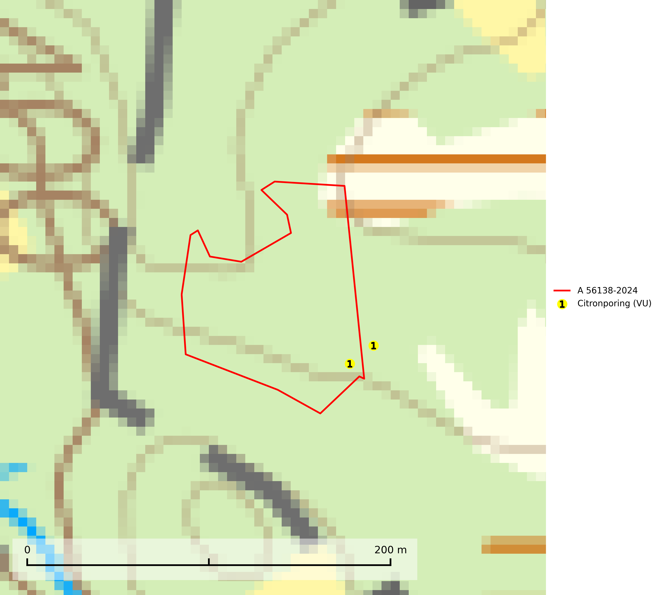
Figur 1. Fyndplatser för naturvårdsarter i och inom 7 meter från avverkningsanmälan. Markörer utan svart kant är placerade på fyndplatsen. Markörer med svart kant är placerade vid sidan av fyndplatsen har ett svart streck som visar fyndplatsens exakta position. Kartans mittpunktskoordinat är N 6741852, E 521086 i SWEREF 99 TM.
I och inom 7 meter från avverkningsanmälan finns fynd av 1 naturvårdsarter, varav 1 är rödlistad: citronporing (VU). Se Figur 1.

Tillsynsbegäran
Vi begär härmed att Skogsstyrelsen fattar beslut enligt miljöbalken som säkerställer att skogens höga naturvärden bevaras samt att EU-lagstiftning efterlevs och att artskyddsbrott förhindras.
Vi önskar även ta del av de ställningstaganden och beslut som myndigheten meddelar till följd av aktuell avverkningsanmälan och föreningens inlaga (se 34 § förvaltningslagen).

Naturvårdsarter och fridlysta arter
Nedan följer beskrivningar av de naturvårdsarter och fridlysta arter som har sina livsmiljöer och växtplatser i den avverkningsanmälda skogen. De påträffade naturvårdsarterna är ett tydligt kvitto på att det rör sig om en skog med höga naturvärden.
Citronporing (VU) växer på granlågor i naturskogsartade granskogar. Den påträffas ofta på eller nära fruktkroppar av klibbticka. Citronporing är globalt rödlistad som starkt hotad (EN) vilket innebär att Sverige har ett internationellt ansvar för arten. Alla skogsskötselåtgärder på eller i direkt anslutning till växtplatserna utgör ett hot och områden som hyser arten måste undantas helt från skogsbruk. Lokaler där citronporing påträffas bör ges ett juridiskt skydd (SLU Artdatabanken, 2026; IUCN, 2019).

